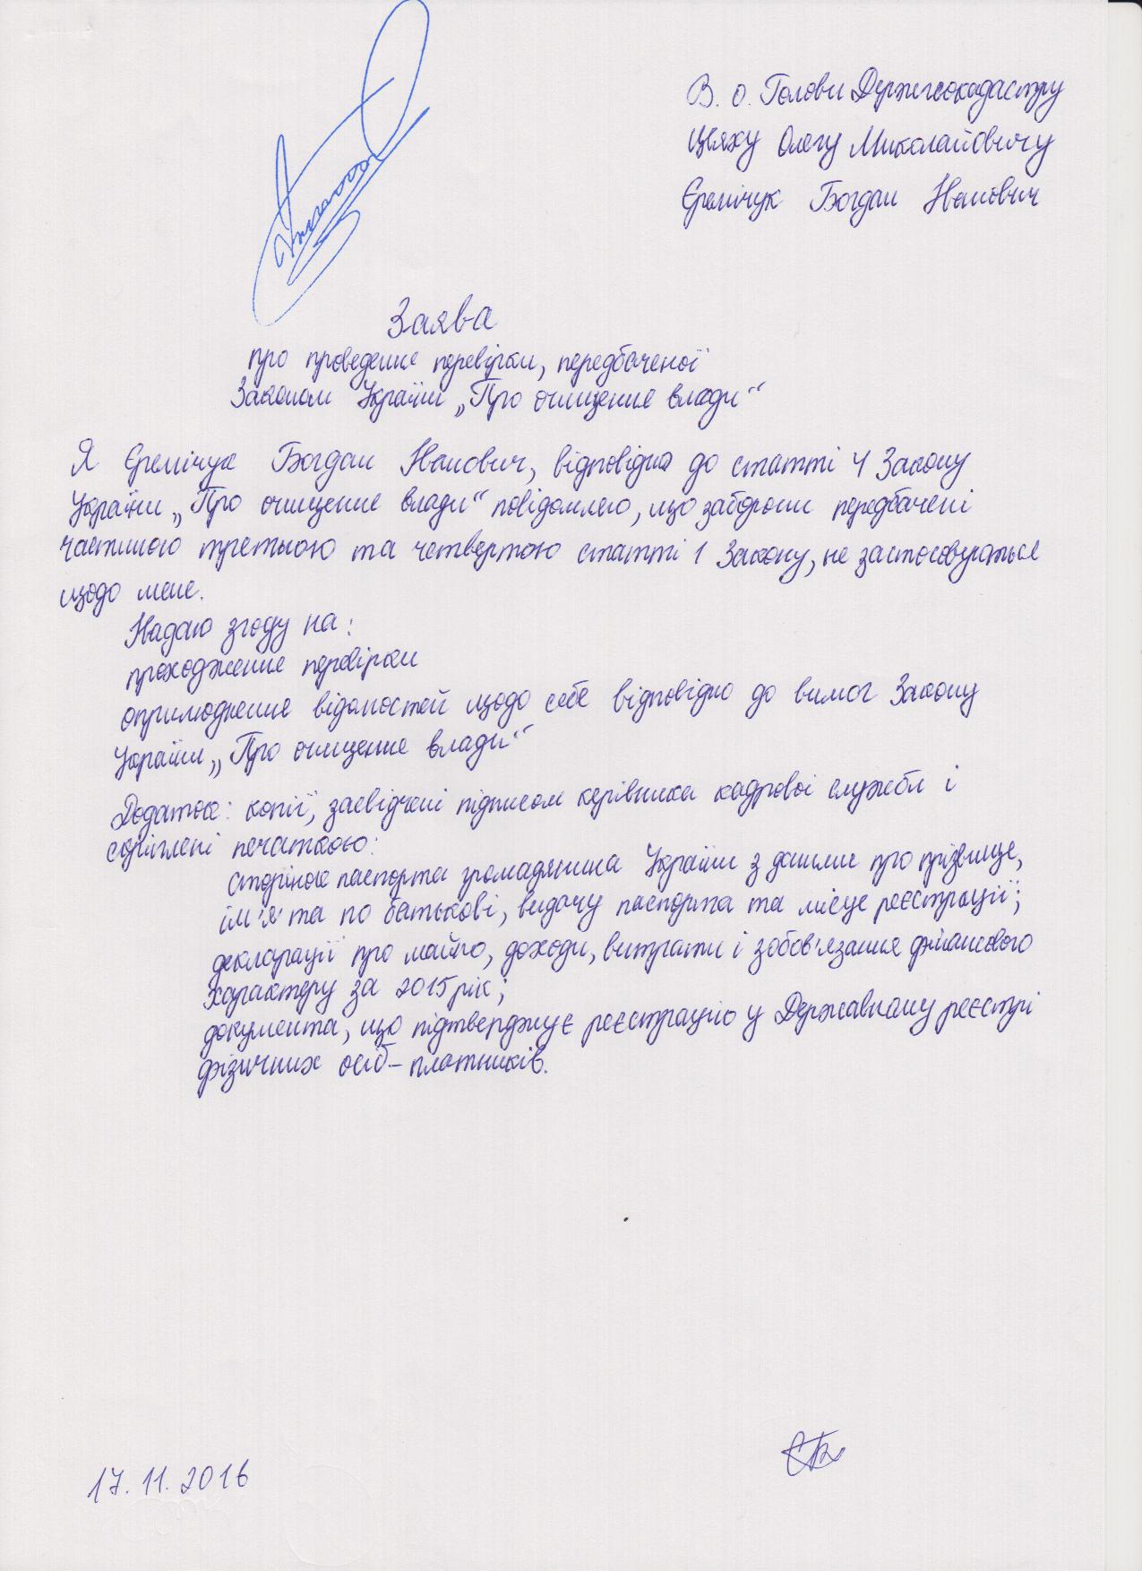
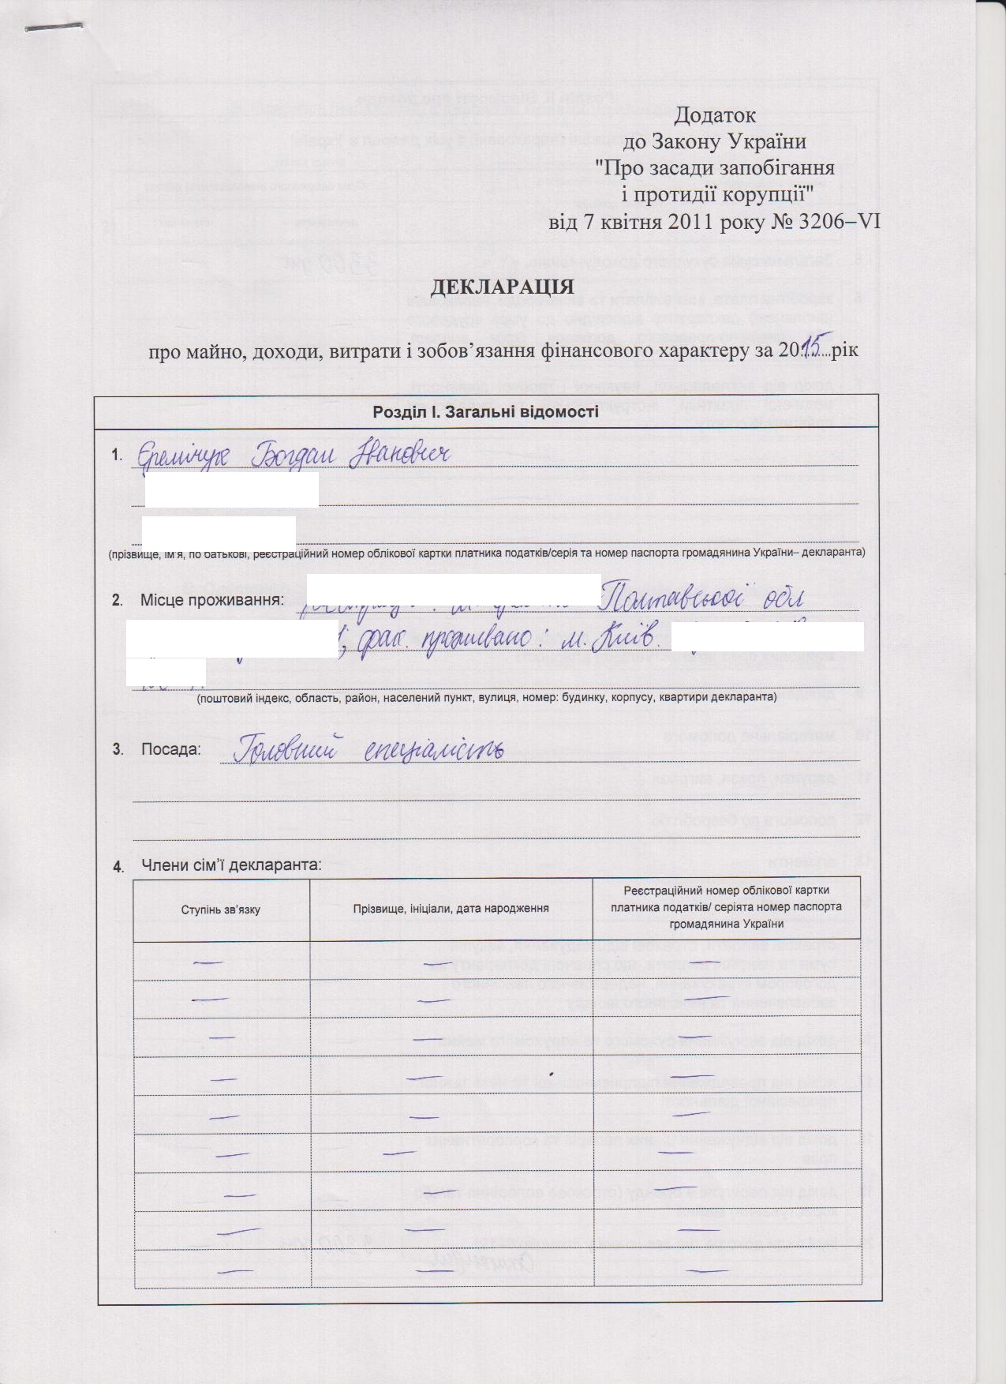

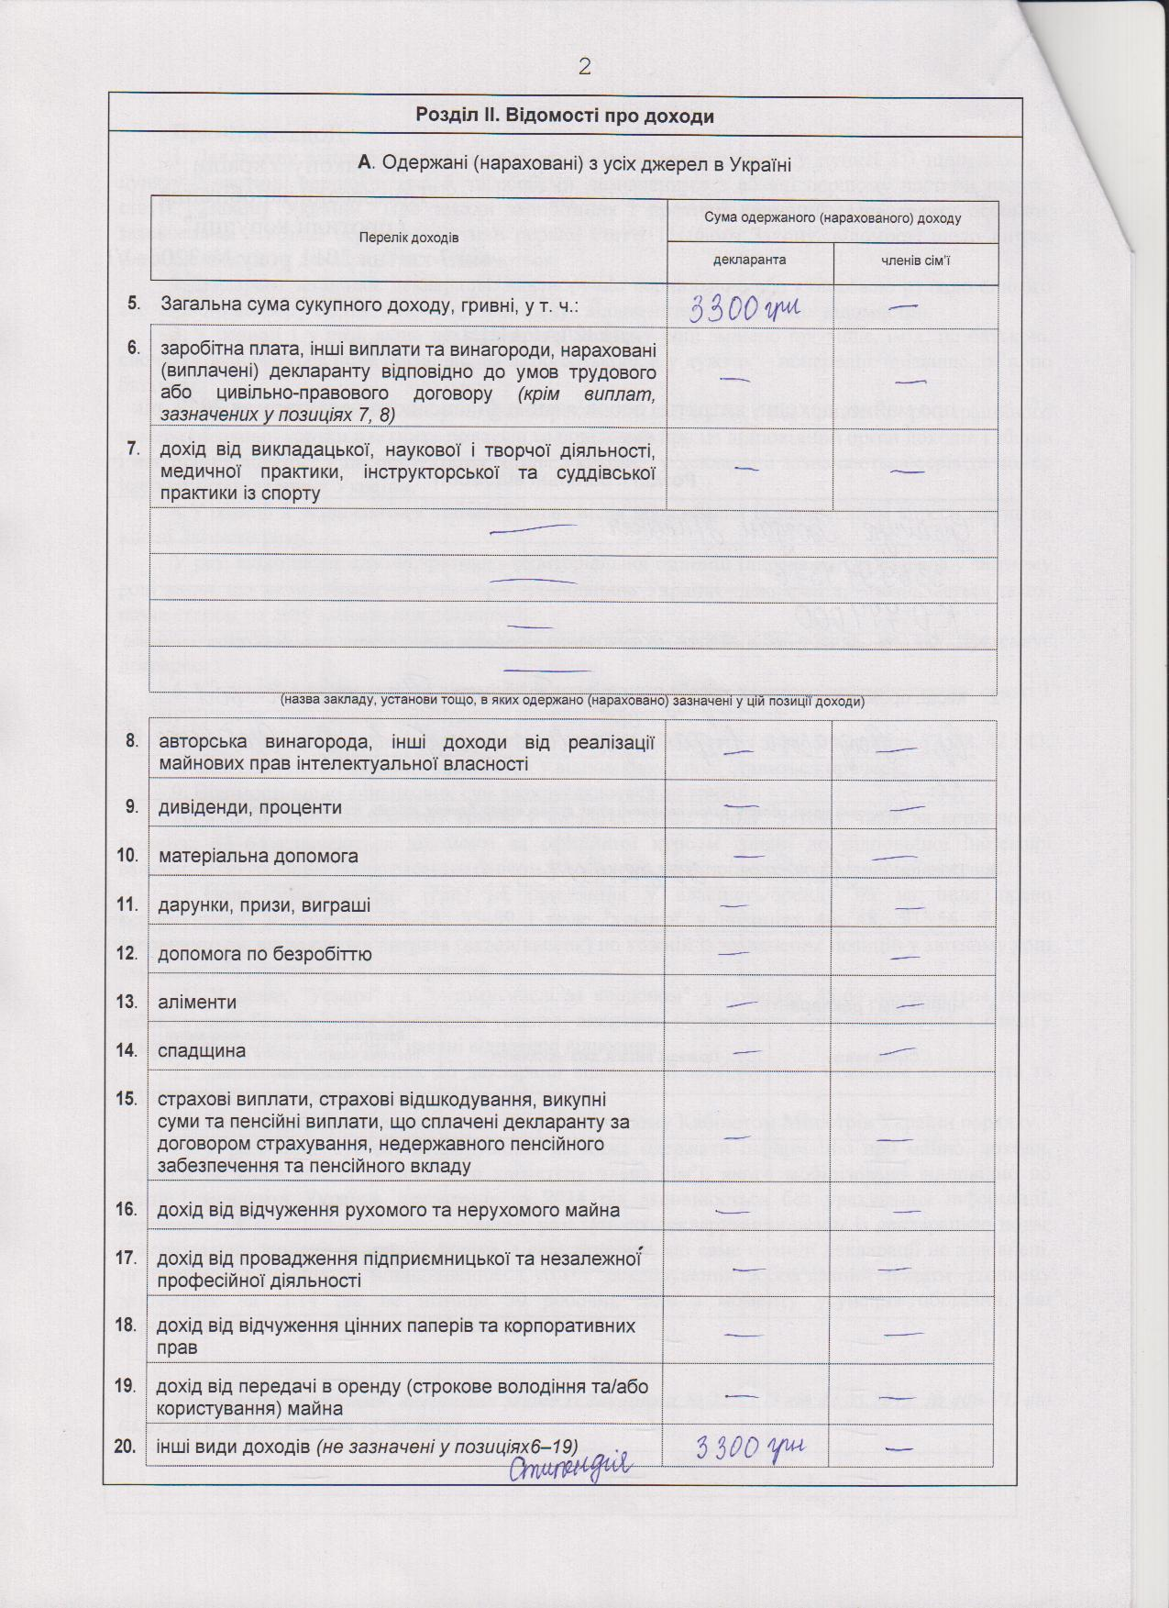
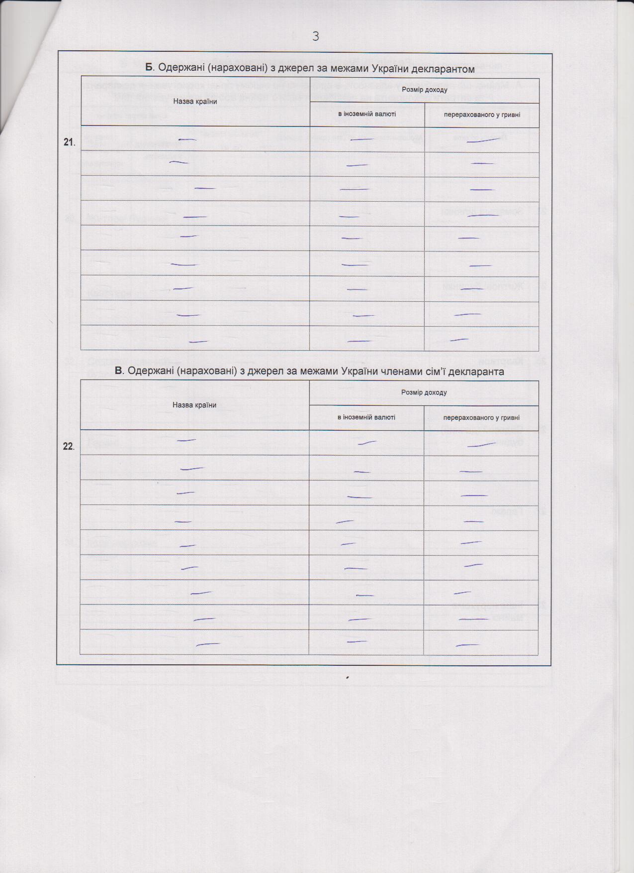
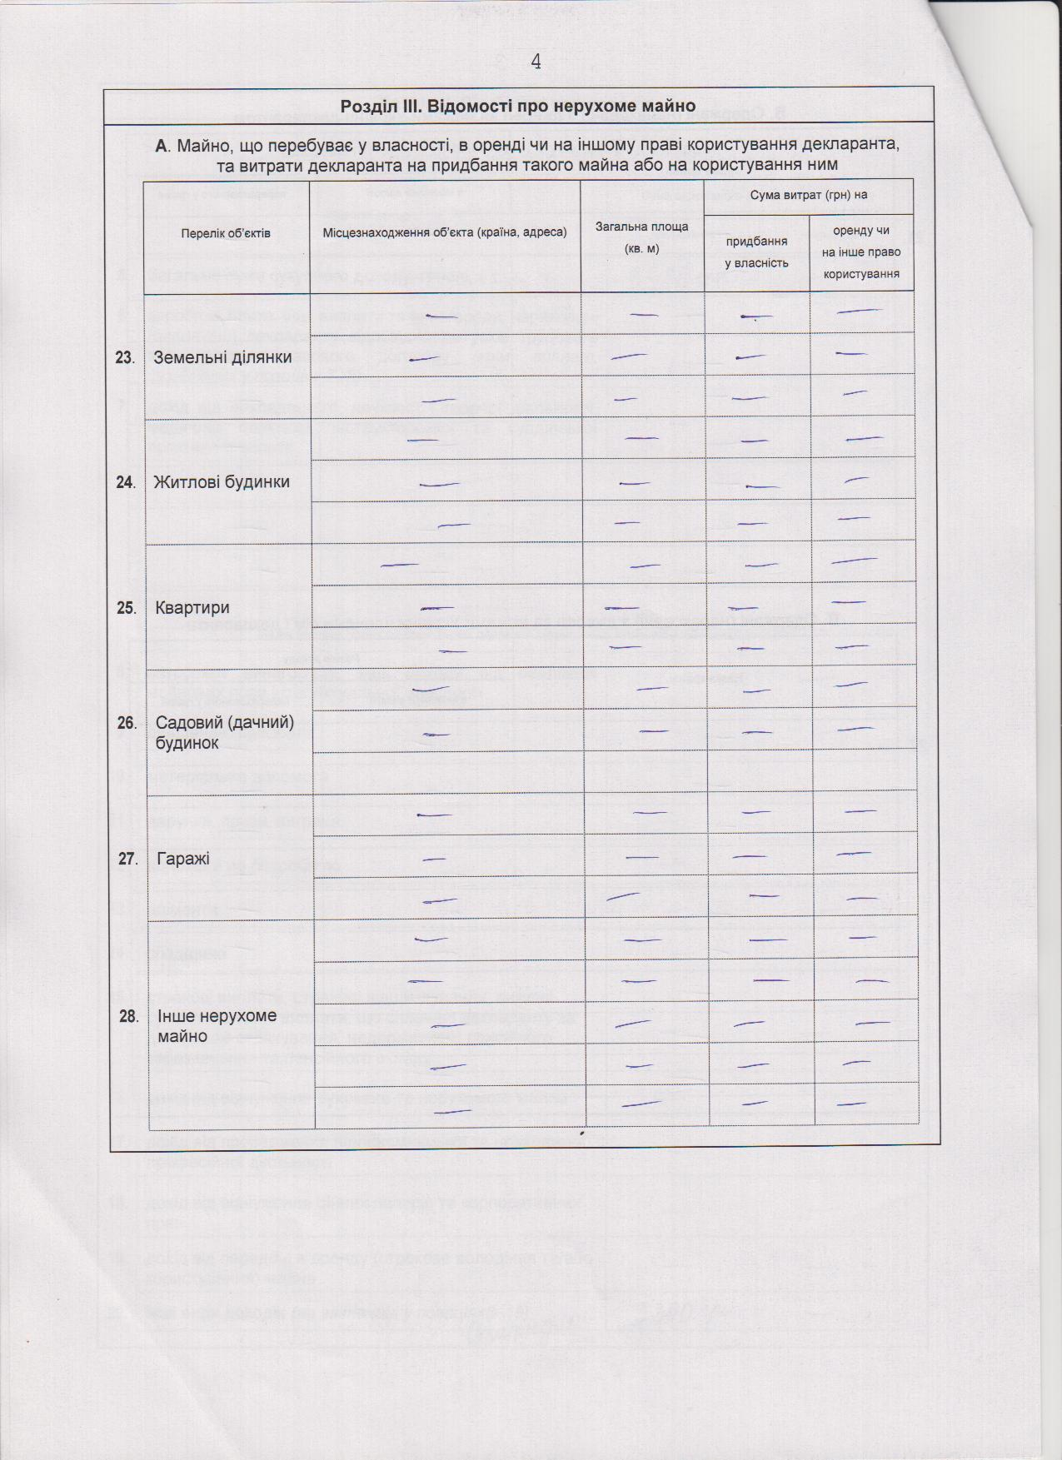
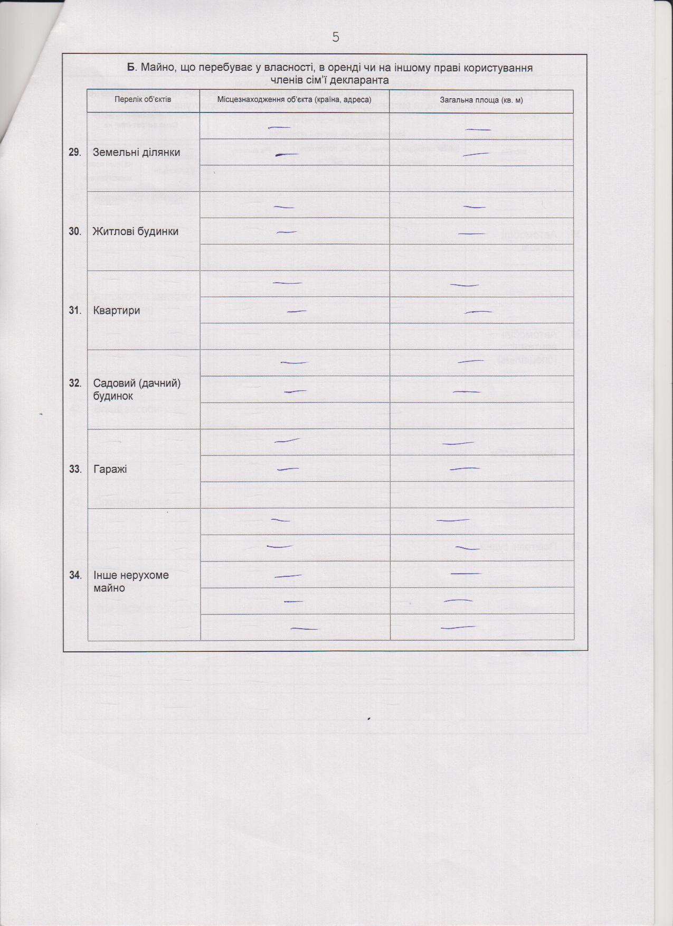
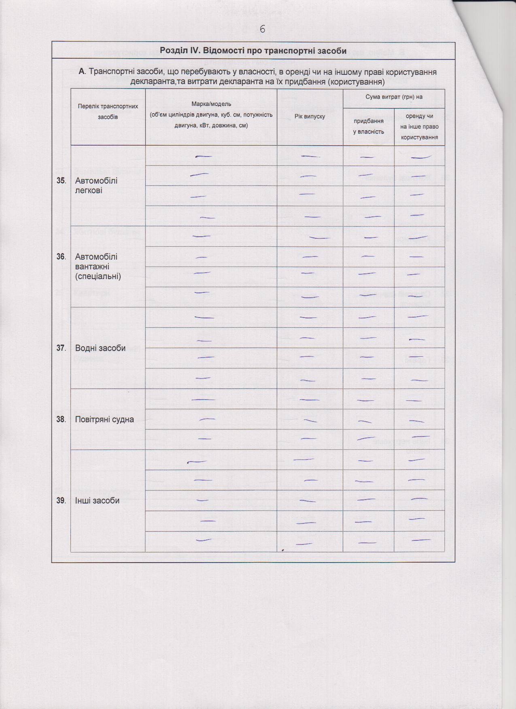
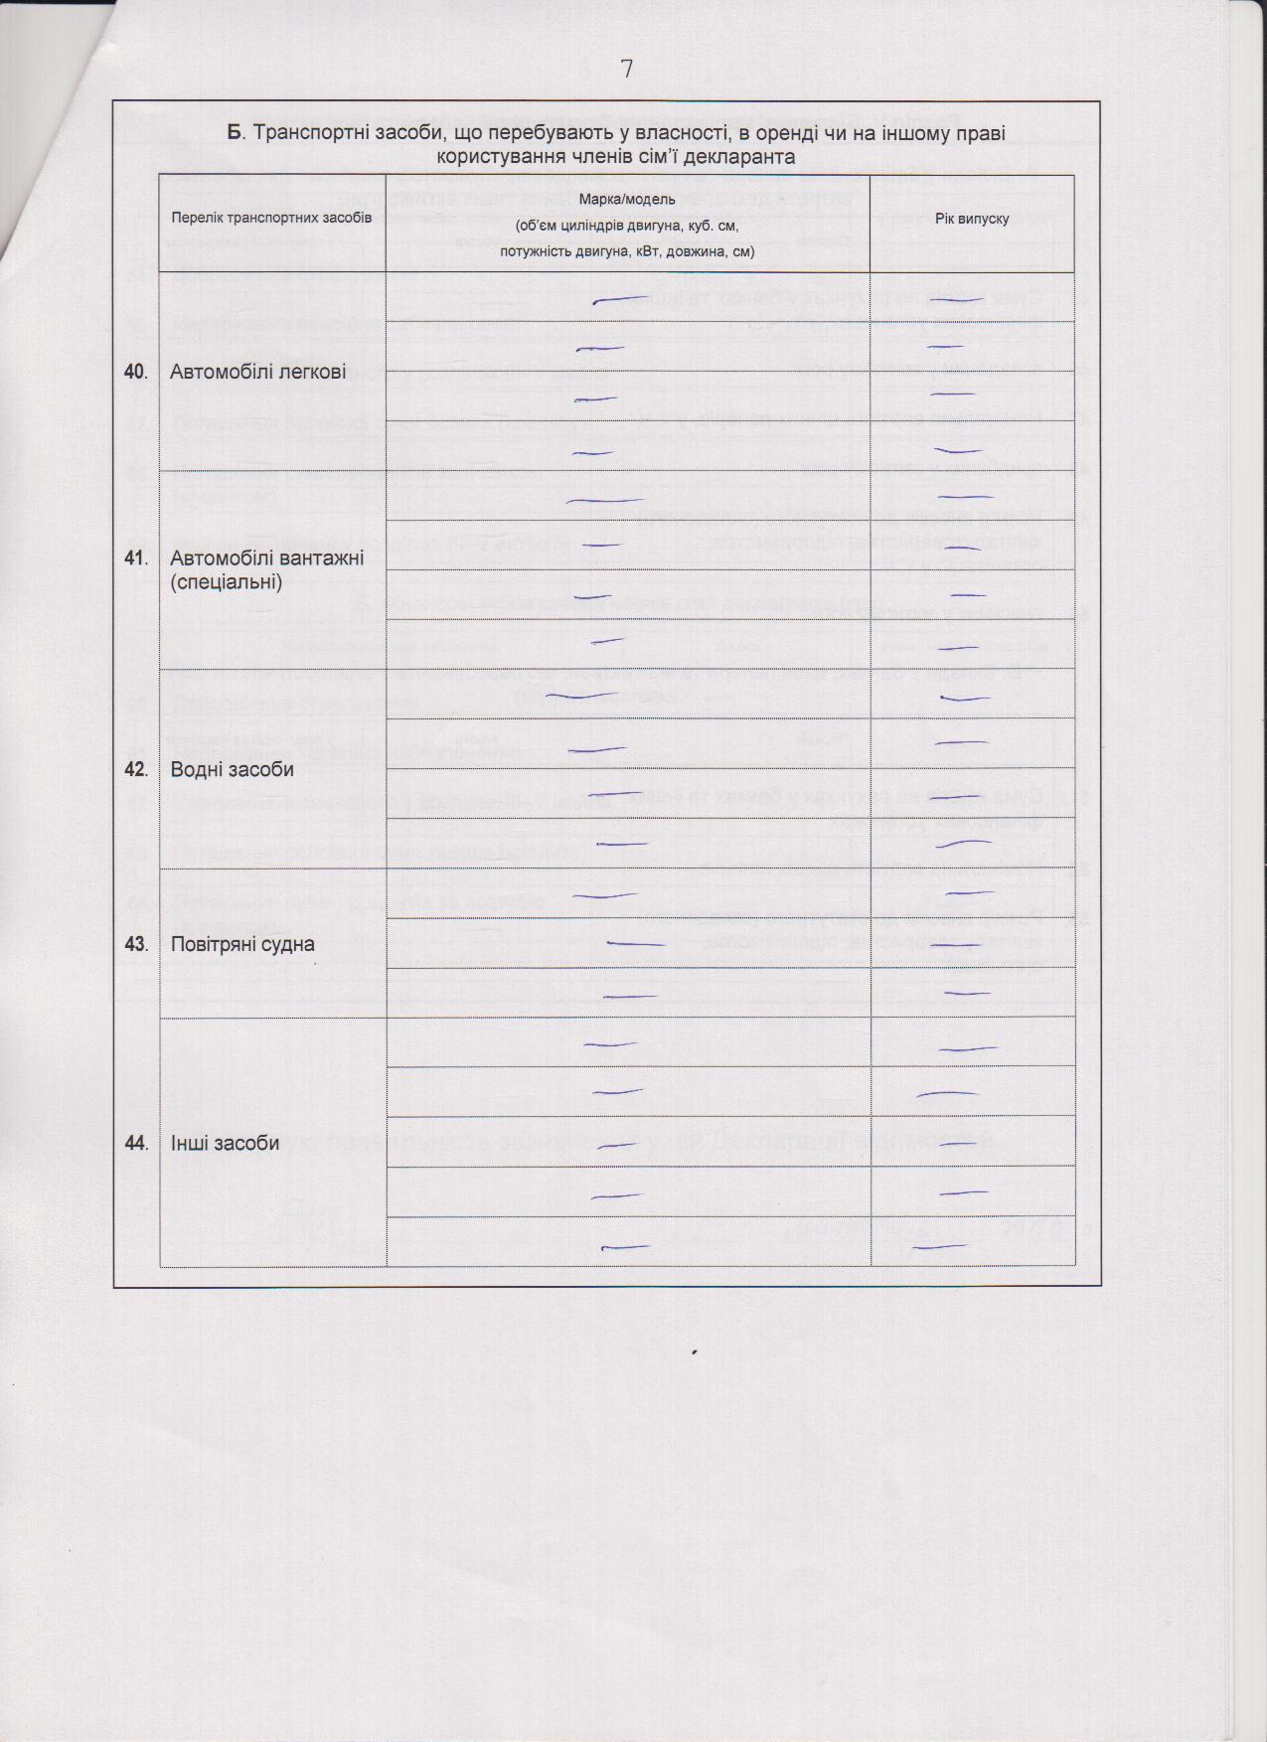
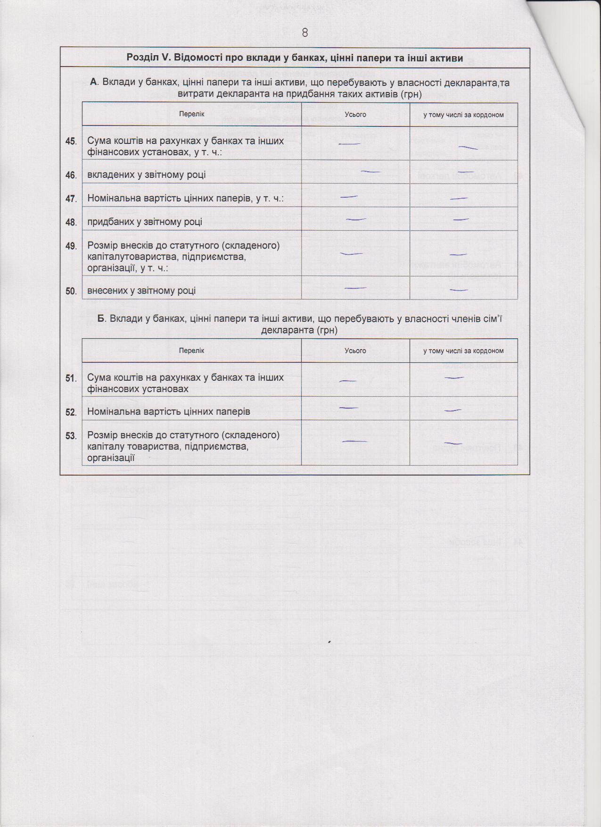

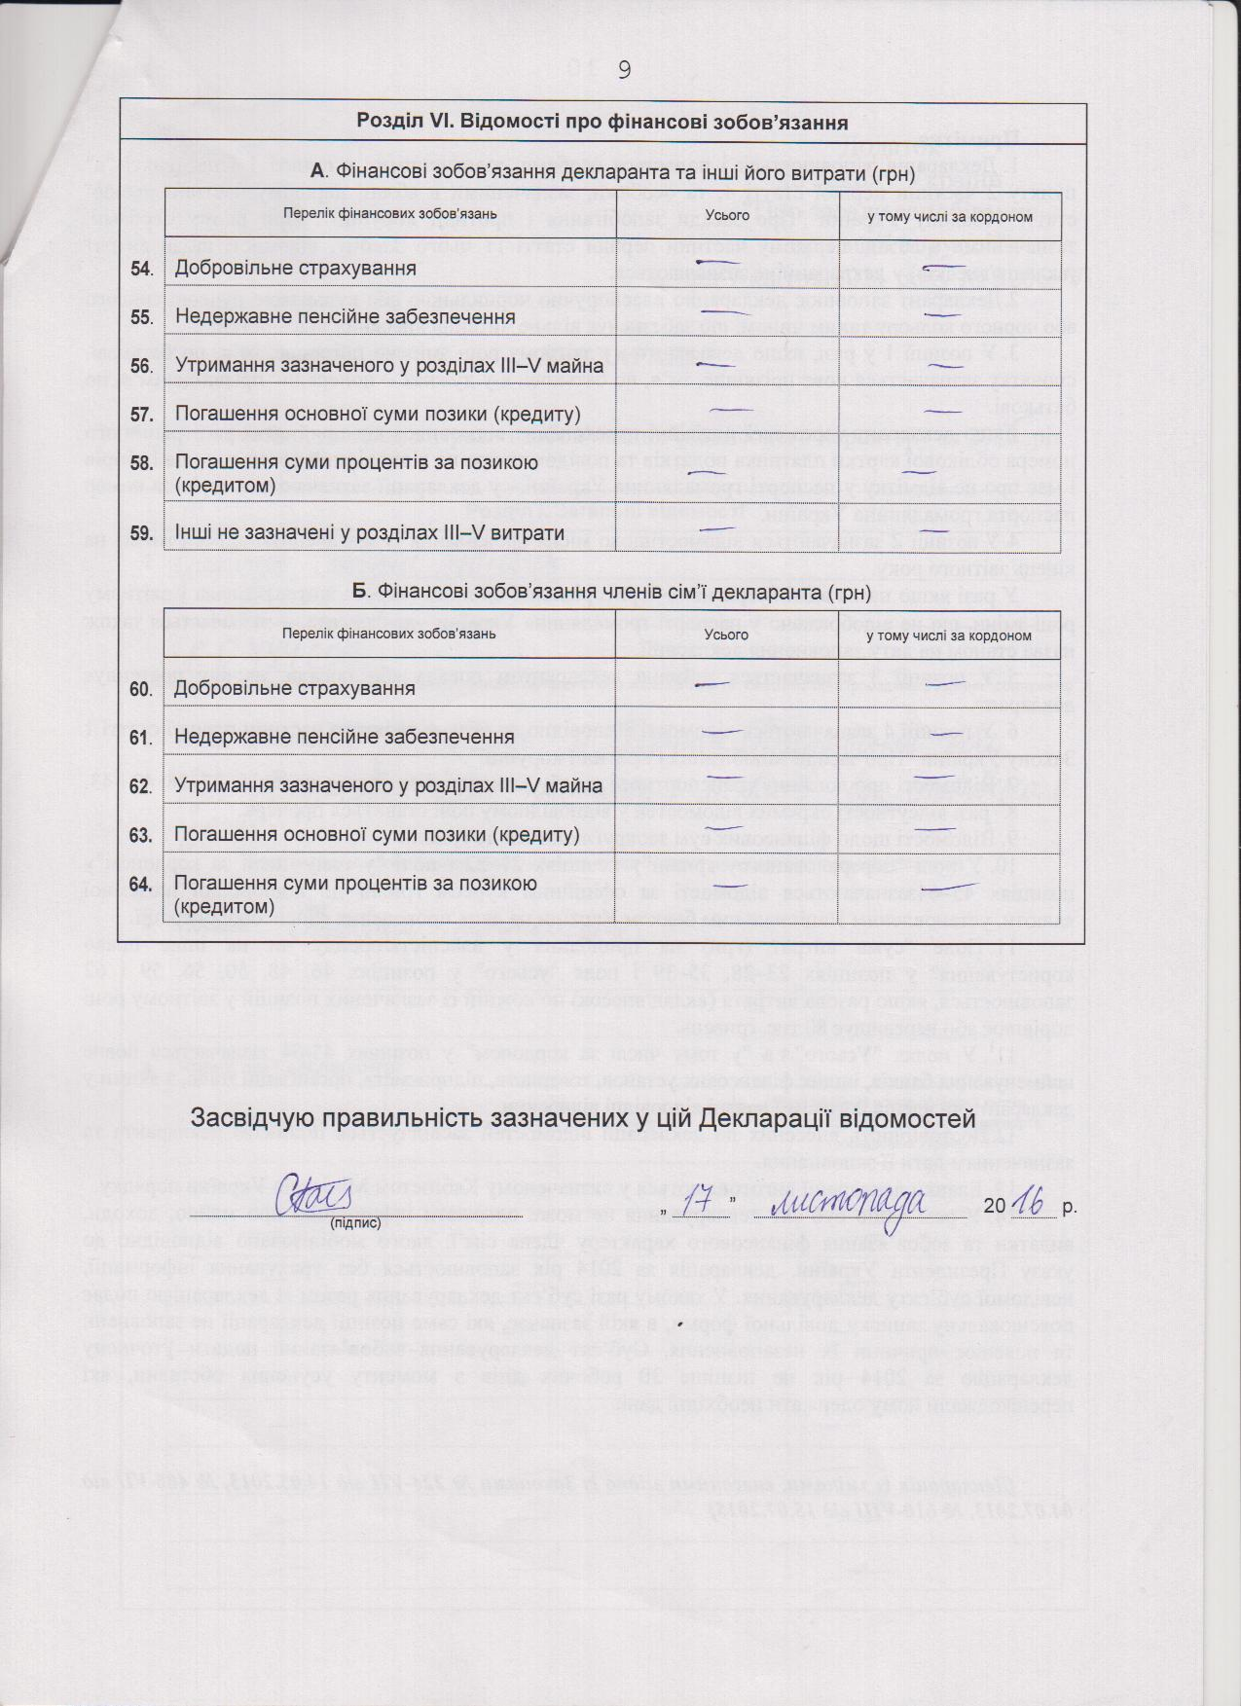
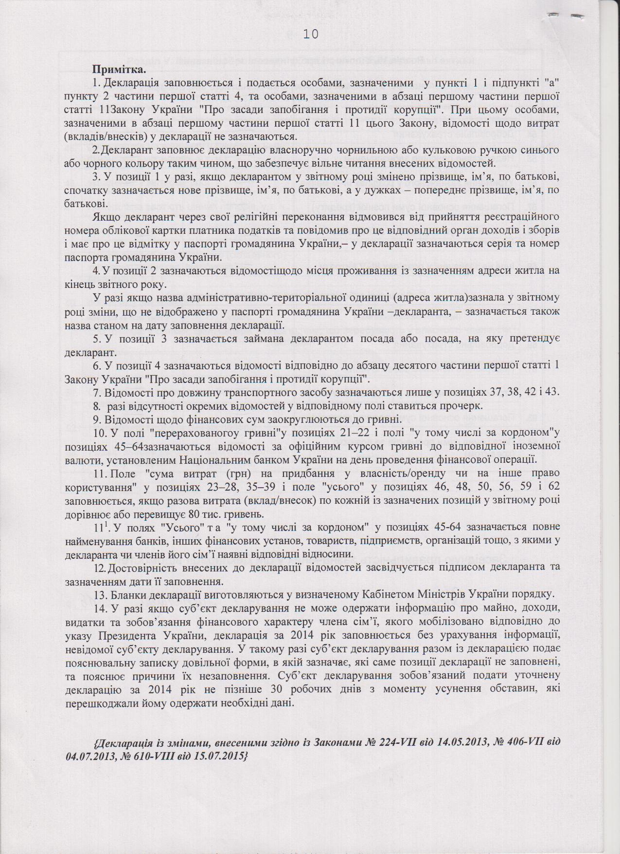
Інформація про результати проведення перевірки

Відповідно до пунктів 1 і 2 частини п’ятої статті 5 Закону України «Про очищення влади» та Порядку проведення перевірки достовірності відомостей щодо застосування заборон, передбачених частинами третьою і четвертою статті 1 Закону України «Про очищення влади», затвердженого постановою Кабінету Міністрів України від 16 жовтня 2014 р. № 563, Державною службою України з питань геодезії, картографії та кадастру проведено перевірку достовірності відомостей щодо застосування заборон, передбачених частинами третьою і четвертою статті 1 Закону України «Про очищення влади», щодо ЄРЕМІЧУКА Богдана Івановича, головного спеціаліста відділу захисту інформації та електронного урядування Департаменту забезпечення діяльності служби.
За результатами проведеної перевірки встановлено що до Єремічука Б.І. не застосовуються заборони, визначені частинами третьою і четвертою статті 1 Закону України «Про очищення влади».

